1. 完成课本数字图像处理第二版116页，习题3.25，即拉普拉斯算子具有理论上的旋转不变性。

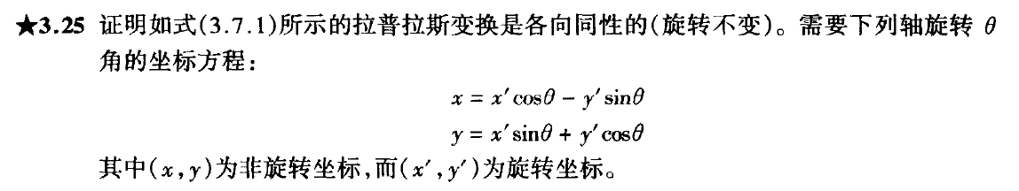

解：拉普拉斯变换式为：

$$∇^{2}f=\frac{∂^{2}f}{∂x^{2}}+\frac{∂^{2}f}{∂y^{2}}$$

当采用旋转坐标后，再在旋转坐标下对 $f$ 进行拉普拉斯变换则为：

$$∇^{2}f=\frac{∂^{2}f}{∂{x'}^{2}}+\frac{∂^{2}f}{∂{y'}^{2}}$$

该题目即证明上述两式相等。

首先，求 $f$ 对旋转坐标 $x'$ 的一阶导：

$$\frac{∂f}{∂x^{'}}=\frac{∂f}{∂x}\frac{∂x}{∂x^{'}}+\frac{∂f}{∂y}\frac{∂y}{∂x^{'}} \\ =\frac{∂f}{∂x}\cos{θ}+\frac{∂f}{∂y}\sin{θ}$$

随后，将该一阶导求对旋转坐标 $x'$ 的二阶导：

$$\frac{∂^{2}f}{∂{x^{'}}^{2}}=\frac{∂}{∂x^{'}}\left(\frac{∂f}{∂x^{'}}\right) \\ =\frac{∂}{∂x^{'}}\left(\frac{∂f}{∂x}\cos{θ}+\frac{∂f}{∂y}\sin{θ}\right) \\ =\frac{∂}{∂x}\left(\frac{∂f}{∂x}\cos{θ}\right)\frac{∂x}{∂x^{'}}+\frac{∂}{∂x}\left(\frac{∂f}{∂y}\sin{θ}\right)\frac{∂x}{∂x^{'}}+\frac{∂}{∂y}\left(\frac{∂f}{∂x}\cos{θ}\right)\frac{∂y}{∂x^{'}}+\frac{∂}{∂y}\left(\frac{∂f}{∂y}\sin{θ}\right)\frac{∂y}{∂x^{'}} \\ =\frac{∂^{2}f}{∂x^{2}}\cos^{2}{θ}+\frac{∂f}{∂x∂y}\sin{θ}\cos{θ}+ \frac{∂f}{∂y∂x}\cos{θ}\sin{θ}+\frac{∂^{2}f}{∂y^{2}}\sin^{2}{θ}$$

相同的方法，求 $f$ 对旋转坐标 $y'$ 的一阶导：

$$\frac{∂f}{∂y^{'}}=\frac{∂f}{∂x}\frac{∂x}{∂y^{'}}+\frac{∂f}{∂y}\frac{∂y}{∂y^{'}} \\ =-\frac{∂f}{∂x}\sin{θ}+\frac{∂f}{∂y}\cos{θ}$$

随后，对该一阶导求对旋转坐标 $y'$ 的二阶导：

$$\frac{∂^{2}f}{∂{y^{'}}^{2}}=\frac{∂}{∂y^{'}}\left(\frac{∂f}{∂y^{'}}\right) \\ =\frac{∂}{∂y^{'}}\left(-\frac{∂f}{∂x}\sin{θ}+\frac{∂f}{∂y}\cos{θ}\right) \\ =\frac{∂}{∂x}\left(-\frac{∂f}{∂x}\sin{θ}\right)\frac{∂x}{∂y^{'}}+\frac{∂}{∂x}\left(\frac{∂f}{∂y}\cos{θ}\right)\frac{∂x}{∂y^{'}}+\frac{∂}{∂y}\left(-\frac{∂f}{∂x}\sin{θ}\right)\frac{∂y}{∂y^{'}}+\frac{∂}{∂y}\left(\frac{∂f}{∂y}\cos{θ}\right)\frac{∂y}{∂y^{'}} \\ =\frac{∂^{2}f}{∂x^{2}}\sin^{2}{θ}-\frac{∂f}{∂x∂y}\cos{θ}\sin{θ}- \frac{∂f}{∂y∂x}\cos{θ}\cos{θ}+\frac{∂^{2}f}{∂y^{2}}\cos^{2}{θ}$$

最后，将两个二阶导相加得：

$$\frac{∂^{2}f}{∂{x^{'}}^{2}}+\frac{∂^{2}f}{∂{y^{'}}^{2}}=\frac{∂^{2}f}{∂x^{2}}\cos^{2}{θ}+\frac{∂^{2}f}{∂y^{2}}\sin^{2}{θ}+\frac{∂^{2}f}{∂x^{2}}\sin^{2}{θ}+\frac{∂^{2}f}{∂y^{2}}\cos^{2}{θ} \\ =\frac{∂^{2}f}{∂x^{2}}+\frac{∂^{2}f}{∂y^{2}}$$

即证明旋转坐标下， $f$ 的拉普拉斯变换与在非旋转坐标下一致，即可证明拉普拉斯算子具有理论上的旋转不变性。

证毕